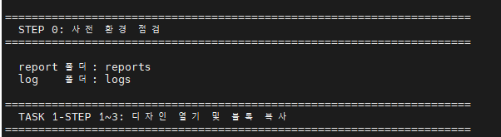
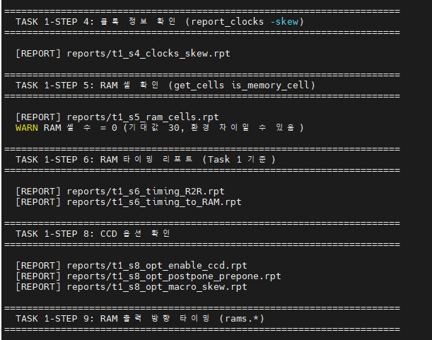
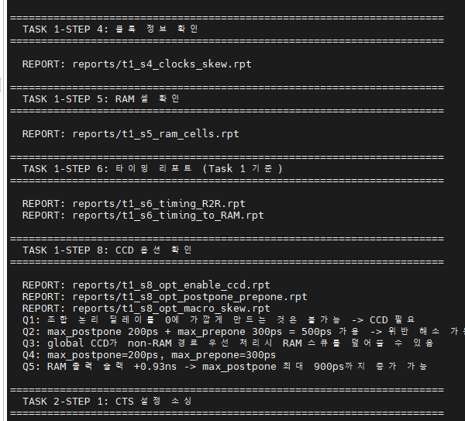

① lab07 실습 완료됐나?
아직 아닙니다. Task 1까지만 성공하고 Task 2에서 cts_setup.tcl 에러로 멈췄습니다.
Task 1 ✅ 완료
Task 2 ❌ cts_setup.tcl 63번째 줄 에러로 중단
Task 3 ❌ 미실행
Task 4 ❌ 미실행

[해결법]
지금 해야 할 것:
터미널에서:
bash
cat scripts/cts_setup.tcl
문제를 찾았습니다. 63번째 줄 에러는 set_threshold_voltage_group_type -type low_vt $low_vt_list 인데, low_vt_list가 비어있어서 나는 에러입니다.
cts_setup.tcl 파일 내부에 이미 조건문이 있는데 제대로 안 걸리는 겁니다. run_all_ccd.tcl에서 cts_setup.tcl을 소싱하기 전에 에러가 나도 멈추지 않게 처리하면 됩니다.
VSCode에서 run_all_ccd.tcl 열고 아래 부분을 찾아서:
tcl
banner "TASK 2-STEP 1: CTS 설정 소싱"
source $CTS_SETUP
이렇게 바꾸세요:
tcl
banner "TASK 2-STEP 1: CTS 설정 소싱"
if {[catch {source $CTS_SETUP} err]} {
puts " WARNING: cts_setup.tcl 일부 에러 무시하고 계속 진행: $err"
}
catch로 감싸면 에러가 나도 스크립트가 멈추지 않고 계속 진행됩니다. 수정 후 저장하고 Yes 누르고 다시 실행해 보세요.
[edu004@SGP1 lab07_ccd]$
오후 3:00
찾았습니다! /DATA/home/edu004/LCOS_FC_LAB/ref/ndm/에 이미 있습니다!
문제는 fsc_top_compile.nlib가 /data/home/asdtindia03/... 경로를 찾는데, 실제 파일은 /DATA/home/edu004/LCOS_FC_LAB/ref/ndm/에 있는 겁니다.
/data(소문자)로 심볼릭 링크를 만들 수 없으니, search_path에 올바른 경로를 추가하면 됩니다.
run_all_ccd.tcl에서 open_lib 바로 위에 이 줄을 추가하세요:
VSCode에서 이 부분 찾아서:
tcl
open_lib $DESIGN_LIB
위에 추가:
tcl
set_app_options -name lib.setting.enable_reopen_libs -value true
lappend search_path "/DATA/home/edu004/LCOS_FC_LAB/ref/ndm"
lappend search_path "/DATA/home/ins008/FC/LCOS_FC_LAB/ref/ndm"
lappend search_path "/DATA/home/ins008/Fusion_Compiler/LCOS_FC_LAB/ref/ndm"

open_lib $DESIGN_LIB
저장하고 다시 실행해 보세요!

리포트가 나올때마다 다른옵션을 추가할때마다 루프를 몇번돌려야하는지 자동으로 할려면 루프를 몇번돌려야하는지 ai클로드한테 다 보내줘 이렇게끔

